药店会员卡APP操作手册
手机端操作流程：
1打开微信——扫一扫
2扫描下载二维码后——点击界面右上角三个点——选择在浏览器打开——苹果手机在safari打开，安卓手机用选择的浏览器打开
苹果设备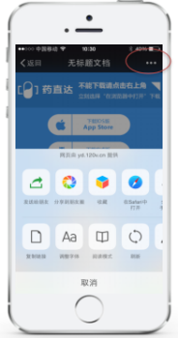 安卓设备： 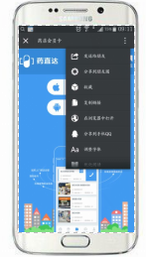
入下载界面——苹果手机直接点击即可安装，安卓手机需要在下载完成里点击安装
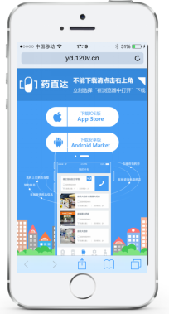
4 苹果手机如无法信任安装，需在设置——通用——设备管理——点击信任
5 安装完成
6 点击桌面药店会员卡APP图标，进入注册登录界面——输入本机手机号码，点击接收验证码——输入短信收到的验证码，即可完成注册登录。
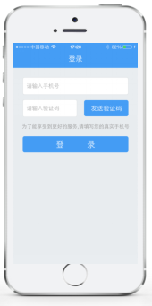

7 进入APP后，点击扫一扫——点击扫描——扫描门店二维码——添加药店卡包成功
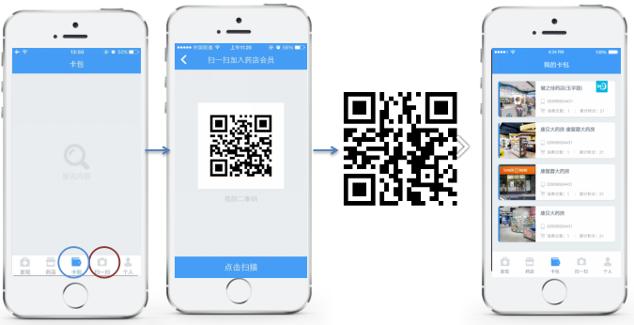
8 点击卡包——点击门店——进入药直达商城——进行购药（如有优惠券可先进行领取优惠券）——确认订单——得到取货码。
9 现金券存放位置——个人——我的现金券
药直达核销详解:
1.登录药直达APP后台
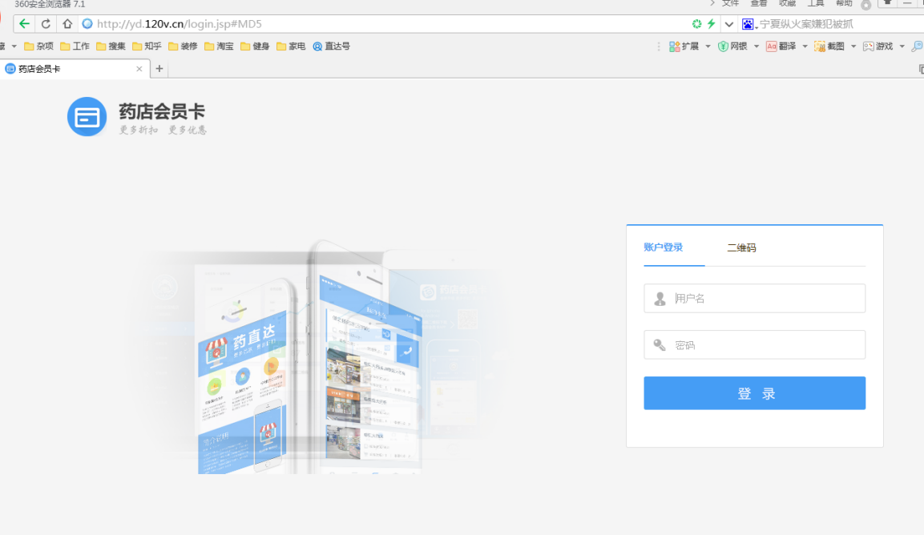
在地址栏输入：yd.120v.cn
输入分配给您的用户名以及密码，即可登录。
2. 进入订单核销
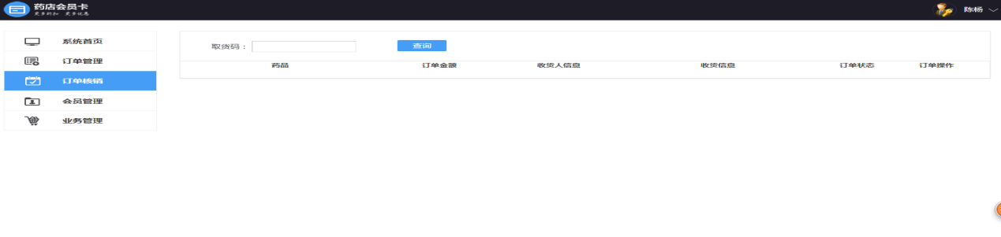
点击订单核销
3.输入核销码
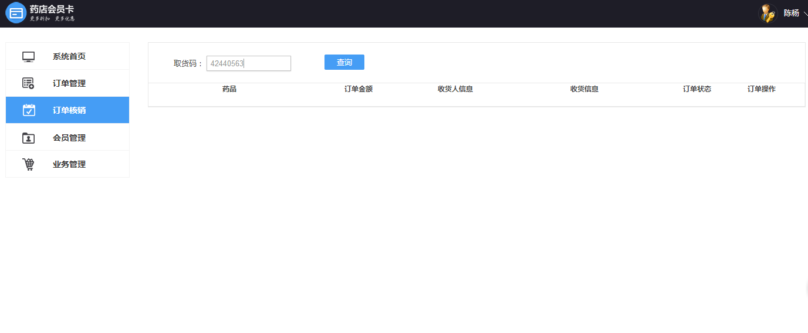
输入核销码点击查询
4.点击验证
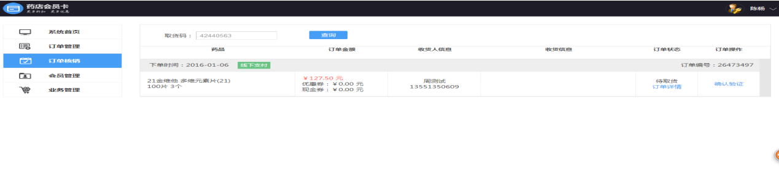
输入核销码后点击验证
5.选择是否使用现金卷
（1）如果使用现金卷选择是
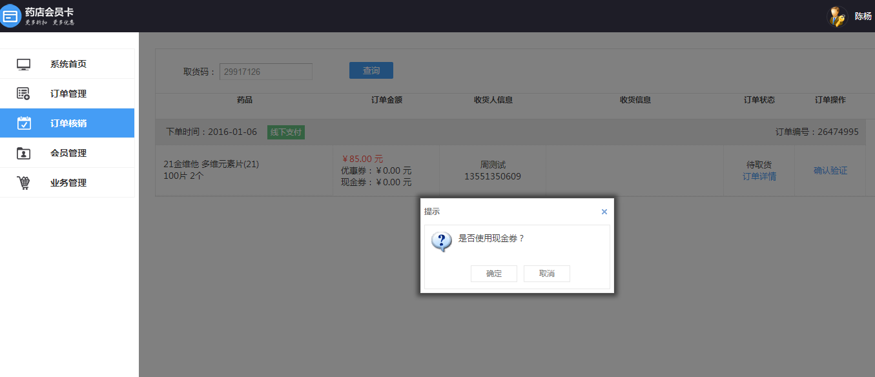
（2）在个人中心-我的现金卷中查询现金券号码，输入现金卷号码
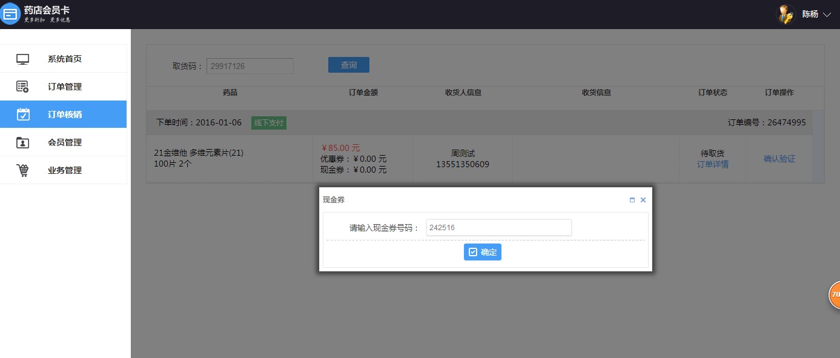
（3）输入成功后确定验证
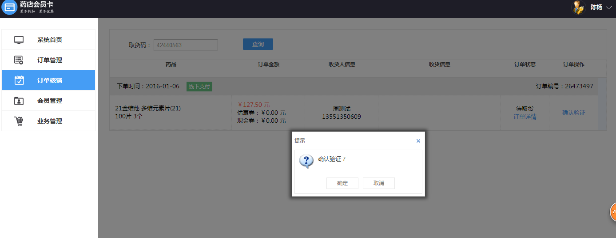
（4）核销成功
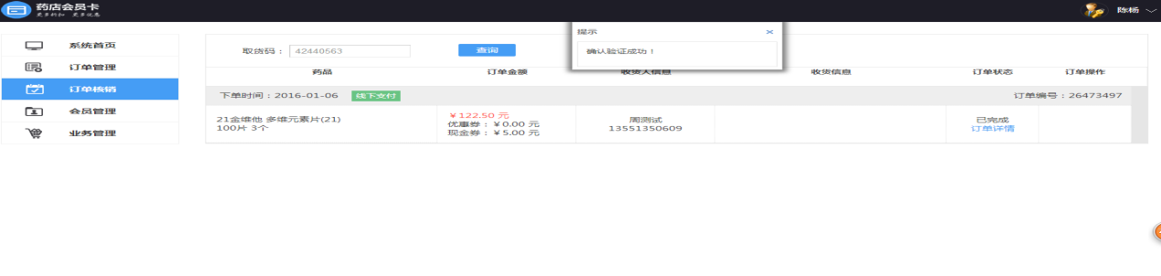核销完成

（1）如不使用现金卷选择否
（2）确定验证
（3）验证后，核销完成
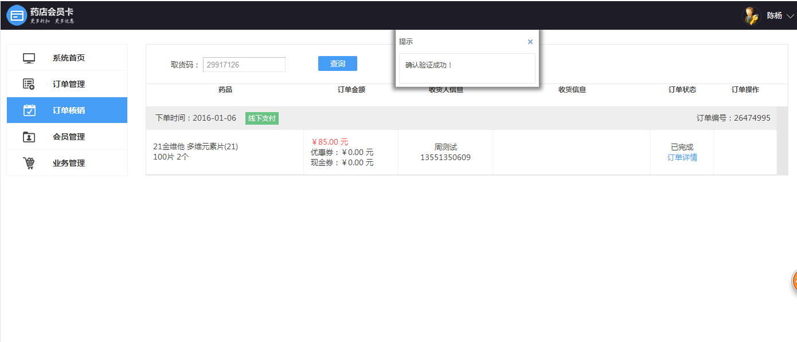
核销完成

